TÍTULO: Exploramos las rutas a Los Gentiles, Los Chorros y La Antena(QUISHUAR).
Propósito

1. DATOS GENERALES

Institución educativa:JOSE MARIA ARGUEDAS

Área: EDUCACION FISICA Grado y Sección: 5TO U

Cantidad de estudiantes: 16 Fecha:14/07/2026

Docente: HERNESTO GUEVARA CAMACHO
2. PLANIFICACIÓN (adjunta en esta parte tu sesión de aprendizaje )

DESARROLLO DE LA SESIÓN 01
INICIO (20 minutos)
Motivación
El docente proyecta fotografías y un video corto sobre los atractivos turísticos de Los Gentiles, Los Chorros y La Antena (Quishuar). Se dialoga sobre la importancia del ecoturismo para el desarrollo de Vista Alegre y el papel de la actividad física en el bienestar personal.
Recuperación de saberes previos
Los estudiantes responden:
- ¿Qué rutas conocen en Vista Alegre?
- ¿Cuál han recorrido?
- ¿Qué cuidados debemos tener antes de una caminata?
- ¿Qué beneficios aporta caminar en la naturaleza?
El docente registra las respuestas y las relaciona con la competencia.
Conflicto cognitivo
Se plantea la siguiente situación:
"Una familia con niños pequeños y un grupo de deportistas desean visitar Vista Alegre. ¿Podemos recomendarles la misma ruta? ¿Qué aspectos debemos analizar antes de hacer una recomendación?"
Los estudiantes expresan hipótesis que serán contrastadas durante la sesión.
Propósito de la sesión
El docente presenta el propósito y explica que actuarán como guías de una futura Agencia Escolar de Turismo, elaborando información útil para los visitantes.
DESARROLLO (55 minutos)
Actividad 1. Organización del trabajo (10 minutos)
Los estudiantes forman tres equipos. Cada equipo analiza una de las rutas:
- Equipo 1: Los Gentiles.
- Equipo 2: Los Chorros.
- Equipo 3: La Antena (Quishuar).
Cada grupo recibe una ficha de observación con los aspectos que deberá registrar.
Actividad 2. Exploración de la ruta (20 minutos)
Durante el recorrido, los estudiantes registran:
- Distancia recorrida.
- Tiempo empleado.
- Pendiente del terreno.
- Tipo de superficie.
- Altitud aproximada.
- Vegetación.
- Puntos de descanso.
- Recursos turísticos.
- Riesgos identificados.
- Condiciones climáticas.
Además, toman fotografías georreferenciadas y registran la ubicación utilizando GPS.
Actividad 3. Análisis del esfuerzo físico (15 minutos)
Los estudiantes:
- Controlan el tiempo del recorrido.
- Registran la frecuencia cardíaca antes y después de la caminata.
- Calculan el gasto calórico utilizando aplicaciones móviles o tablas de referencia.
- Clasifican el esfuerzo físico como:
  - Bajo.
  - Moderado.
  - Alto.
- Determinan el grado de dificultad de la ruta:
  - Fácil.
  - Moderada.
  - Difícil.
Finalmente, analizan qué tipo de visitante podría realizar cada recorrido con seguridad.
Actividad 4. Elaboración de productos digitales (10 minutos)
Cada grupo diseña:
- Una ficha técnica de la ruta.
- Un mapa digital señalando:
  - Inicio y llegada.
  - Distancia.
  - Tiempo estimado.
  - Lugares de descanso.
  - Zonas de riesgo.
  - Puntos de interés turístico.
  - Recomendaciones para el visitante.
CIERRE (15 minutos)
Cada grupo expone sus resultados ante la clase.
Se comparan las tres rutas y se responde:
- ¿Cuál es la ruta más exigente?
- ¿Cuál recomendarían para adultos mayores?
- ¿Cuál es adecuada para turistas principiantes?
- ¿Qué medidas de seguridad deben implementarse?
- ¿Cómo contribuye esta información al turismo sostenible de Vista Alegre?
Finalmente, los estudiantes reflexionan sobre el valor de la actividad física en la naturaleza y su compromiso con la conservación del patrimonio natural.
XI. PRODUCTO FINAL DE LA SESIÓN
Cada equipo presenta un portafolio digital de su ruta ecoturística, que incluye:
- Ficha técnica.
- Cuadro comparativo.
- Mapa digital.
- Registro del gasto calórico y nivel de esfuerzo.
- Clasificación de la dificultad.
- Recomendaciones de seguridad.
- Medidas de conservación ambiental.
- Propuesta de promoción turística para la Agencia Escolar de Turismo.

3. EJECUCIÓN DE LA SESIÓN:

Recuerda que en este recuadro van las fotos de la ejecución de la sesión y la reflexión para los tres momentos.
INICIO:

Fotografías del INICIO de la sesión | 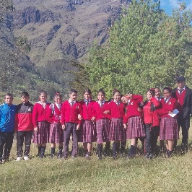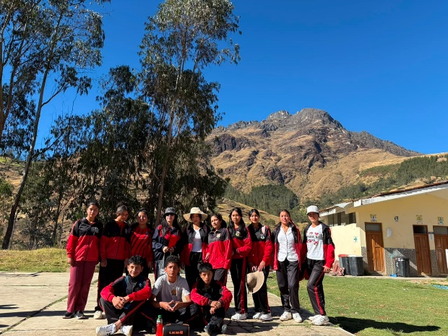
Reflexión: | "Cada ruta que recorreremos representa una oportunidad para conocer y valorar la riqueza natural de Vista Alegre. Caminar en la naturaleza no solo fortalece nuestro cuerpo, sino que también nos ayuda a cuidar nuestra salud física y emocional. Como futuros promotores de una Agencia Escolar de Turismo, tenemos la responsabilidad de conocer nuestro entorno para compartirlo con los visitantes de manera segura, responsable y sostenible."  Se pregunta a los estudiantes:  - ¿Por qué es importante mantener una buena condición física para realizar actividades en la naturaleza?  - ¿Cómo podemos disfrutar de estos espacios sin dañar el ambiente?  - ¿Qué compromiso debemos asumir como anfitriones de nuestra comunidad?

DESARROLLO:

Fotografías del DESARROLLO de la sesión | 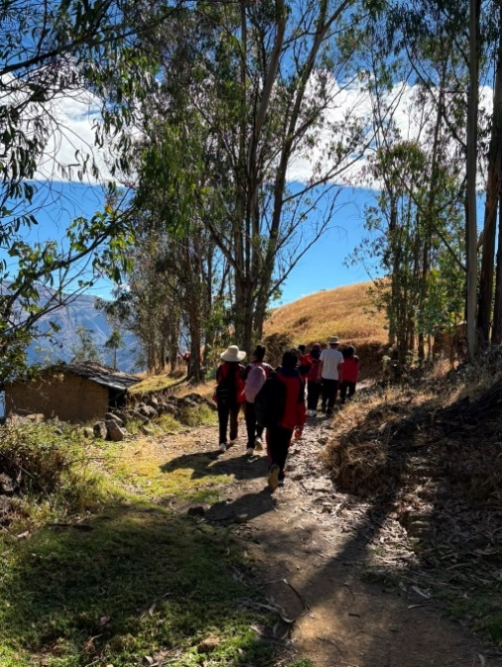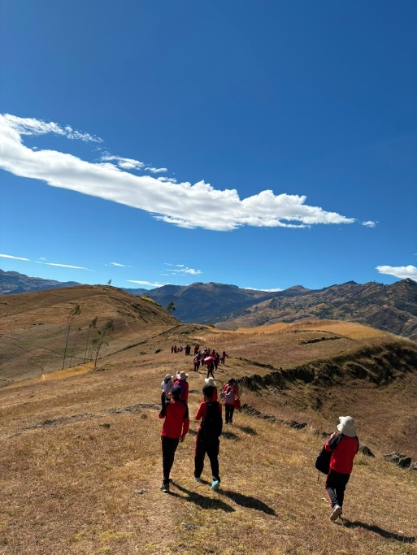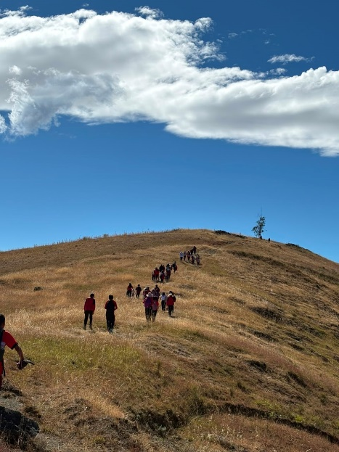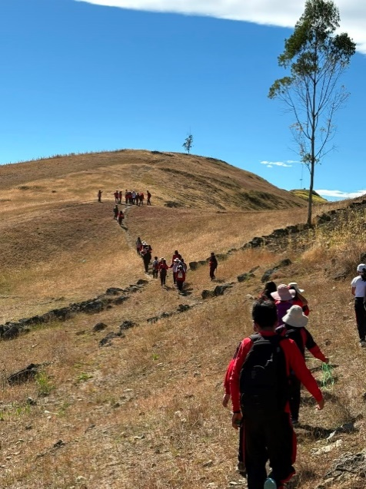
Reflexión:

"Cada paso que damos nos permite descubrir que la actividad física es una herramienta para cuidar nuestra salud y conocer mejor nuestro entorno. Observar, registrar información y trabajar en equipo nos ayuda a tomar decisiones responsables para recomendar rutas seguras y accesibles para diferentes tipos de visitantes. Un buen guía no solo conoce el camino, también protege a las personas y al ambiente."

Preguntas para orientar la reflexión:
- ¿Qué dificultades han encontrado durante el recorrido y cómo las resolvieron?
- ¿Qué habilidades físicas y personales están poniendo en práctica?
- ¿Por qué es importante conocer el nivel de dificultad de una ruta antes de recomendarla?
- ¿Cómo contribuye el trabajo en equipo al logro del objetivo común?

CIERRE:

Fotografías del CIERRE de la sesión | 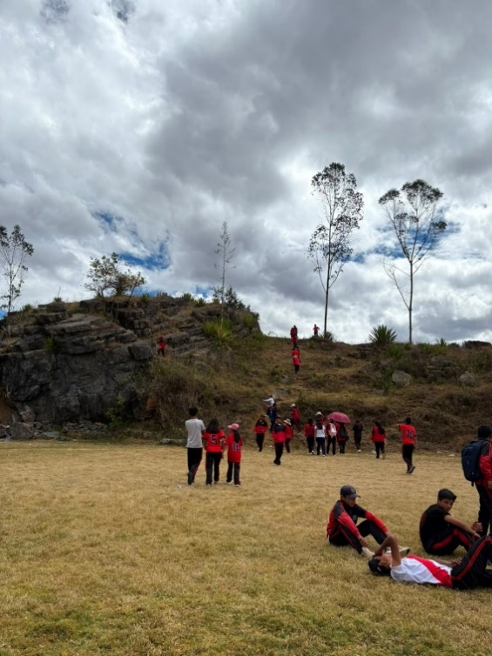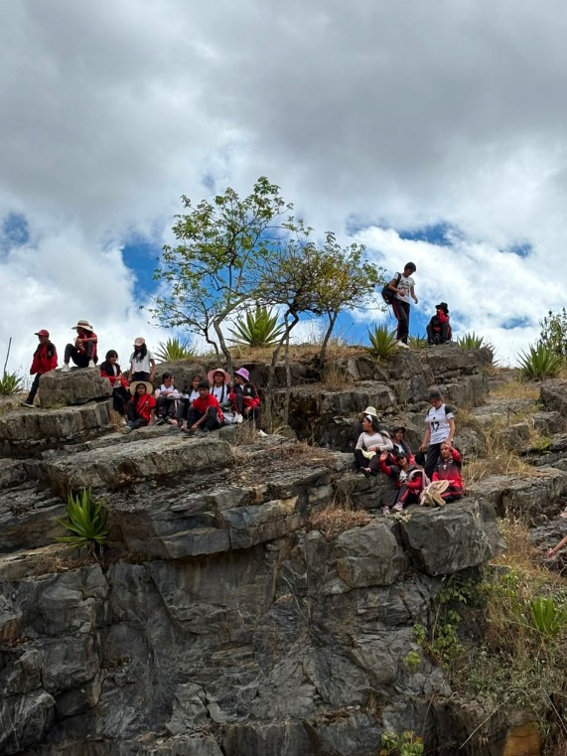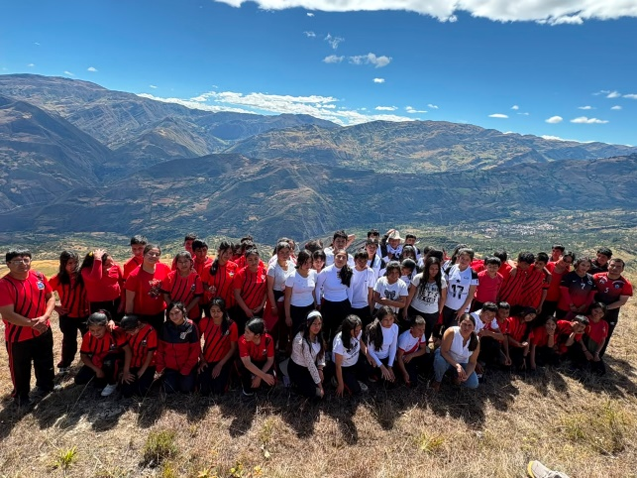
Reflexión:

"Hoy comprendimos que la práctica de actividades físicas en contacto con la naturaleza fortalece nuestro bienestar y nos enseña a valorar el patrimonio natural de nuestra comunidad. Al analizar las rutas, calcular el esfuerzo físico y elaborar recomendaciones de seguridad, asumimos un papel activo como ciudadanos comprometidos con el turismo sostenible y el cuidado del ambiente."

Preguntas de metacognición
- ¿Qué aprendí hoy sobre la relación entre la actividad física y la salud?
- ¿Qué conocimientos nuevos adquirí sobre las rutas ecoturísticas de Vista Alegre?
- ¿Cómo utilicé las herramientas digitales para mejorar mi trabajo?
- ¿Qué habilidades necesito seguir fortaleciendo para ser un buen guía turístico?
- ¿Qué compromiso asumo para promover el turismo responsable y conservar los espacios naturales de mi comunidad?

